Применение частотно-регулируемого привода в компрессорных установках.
Работа поршневого компрессора существенно отличается от работы механизмов с вентиляторной характеристикой, так как момент сопротивления на его валу можно считать постоянным.
Однако производительность компрессора Q м³/мин зависит от числа оборотов его вала. При регулировании производительности компрессора изменением числа оборотов его вала изменяется и мощность, потребляемая из сети электродвигателем, приводящим компрессор в движение. На промышленных предприятиях достаточно часто требуется регулировать производительность компрессорных установок за счёт изменения скорости вращения электродвигателя.
Из-за неравномерности потребления сжатого воздуха при работе компрессора иногда приходится открывать спускной клапан в ресивере компрессора.
Применение частотно-регулируемого привода как показано на схеме позволяет экономить электроэнергию, поддерживая оптимальное давление при оптимальном расходе сжатого воздуха в системах пневматики.
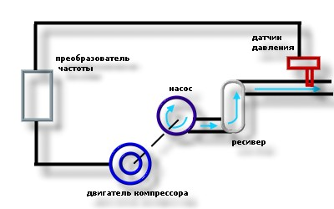
При применении частотно-регулируемого привода для управления винтовыми компрессорами можно получить экономию электроэнергии, сравнимую с экономией при управлении центробежными насосами (до 60%), т.к. характеристика винтового компрессора близка к характеристике центробежного насоса.
Кроме получения экономии электроэнергии применение частотно-регулируемого привода дополнительно обеспечивает следующее:
Снижается износ коммутационной аппаратуры из-за отсутствия больших пусковых токов при включении двигателя компрессора.
Оптимизация давления в пневмосети снижает утечки сжатого воздуха.
Увеличивается срок службы электродвигателя из-за снижения его нагрузки и отсутствия тяжёлых пусковых режимов.

